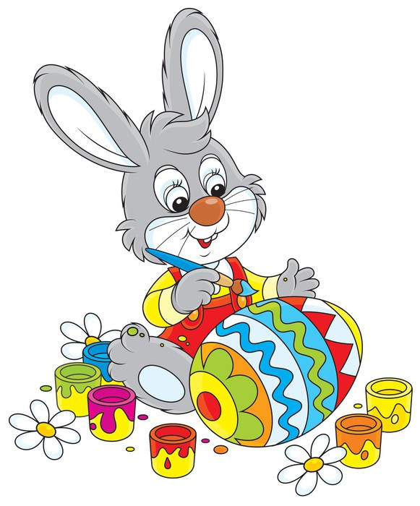
Witam w ten wielkanocny czas!

- Opowiadanie historyjki „Przygoda zajączka”.

- Obejrzyj obrazki.
- Opowiedz całą historyjkę.
- Spróbuj nadać jej tytuł.

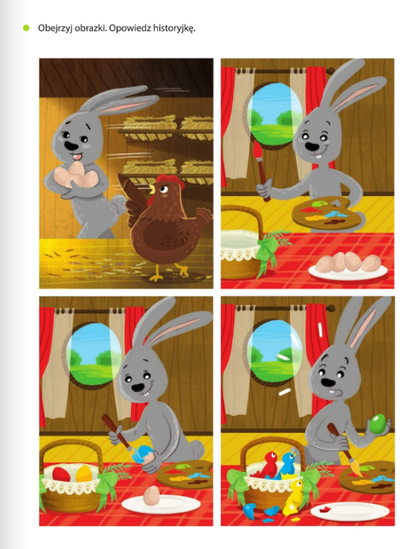

- Rozwiązywanie zagadek:

W wielkanocnym koszyku
leżeć będą sobie.
Zanim je tam włożę,
Ślicznie je ozdobię. (pisanki)
Tyle w koszyku
leży pisanek!
A pośród nich
słodki, cukrowy… (baranek)
Święta, święta nadeszły!
Wstawajmy! Już rano!
Podzielimy się jajeczkiem,
bo dziś przecież… (Wielkanoc)

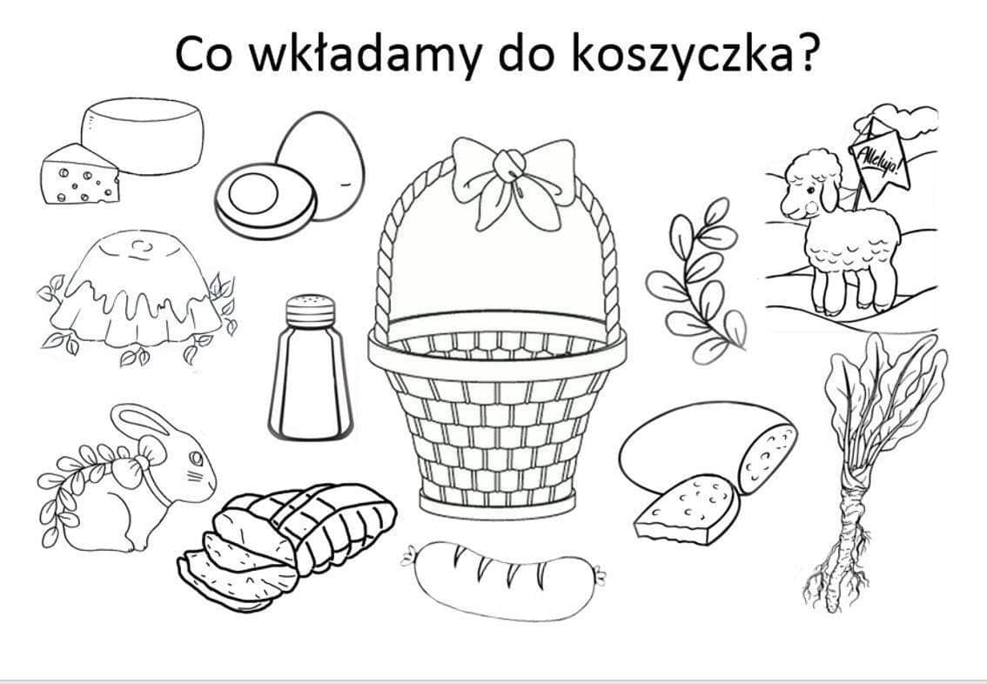
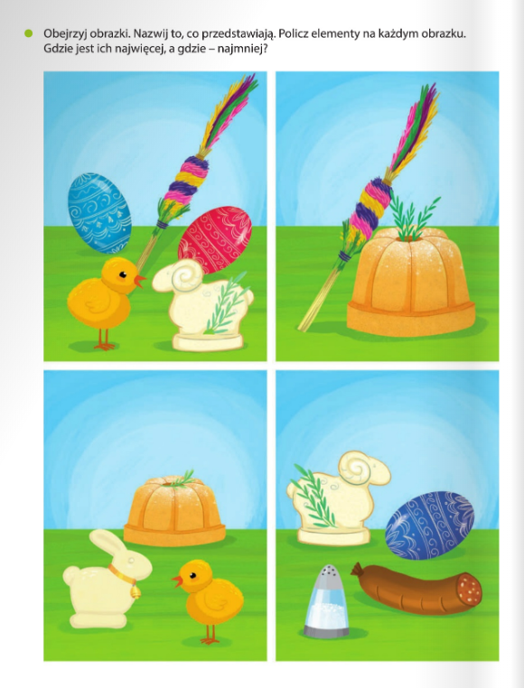

- Wykonaj doświadczenie

https://www.youtube.com/watch?v=rjeG_CQLLmg&feature=share&fbclid=IwAR1zMw1ekMbq4NjkrYt2P9K-zobR411m6srbKg8afrr9qx_MND7Sky15yqQ

- Jeżeli masz ochotę wykonaj „Test Na Pomocnika Zajączka”
(niektóre karty dla dzieci starszych)

https://drive.google.com/file/d/1IWyr03S3KC09NV4nmVJYhy3GUu9jb1eH/view?fbclid=IwAR0TvIvIE7hLzzUqbfcpgNu0qdiWtZjaFdc3HhCy_3dtU14tQmUADPDmQjk

